Fiche n°2
La préparation aux concours et examens professionnels (PEC)

L’accompagnement des agents dans leur évolution professionnelle à travers la réussite d’un examen professionnel ou d’un concours constitue une priorité pour le ministère chargé de l’agriculture.
La PEC participe en effet à l’évolution sociale et professionnelle des agents et constitue un facteur de diversification des profils des fonctionnaires en permettant notamment aux agents contractuels d’intégrer la fonction publique.
Elle a pour but de préparer les agents publics aux passages des épreuves de sélection dans l’objectif d’intégrer la fonction publique, d’être promu (changement de grade) ou de changer de corps et, le cas échéant, de catégorie.
Ces actions participent ainsi à la construction individuelle des parcours professionnels des agents en leur proposant un accompagnement spécifique adapté à chaque examen ou concours.
Afin de favoriser la réussite aux examens professionnels et concours qu’il organise, le ministère chargé de l’agriculture permet à tous les agents de pouvoir se préparer au mieux. Des actions de formation PEC sont donc proposées à l’ensemble de ses agents, contractuels ou titulaires.
Qui peut mobiliser la préparation aux examens et concours ?
Les agents publics (titulaires ou contractuels) qui souhaitent se préparer à un concours ou un examen professionnel peuvent suivre une action de formation PEC organisée ou agréée par l’administration.
Pour cela, ils doivent remplir les conditions requises pour se présenter à ces examens, concours ou sélections.
En amont, il est souhaitable que les agents se posent deux questions :
- Pour faire quoi ? Le passage d’un concours ou d’un examen s’inscrit dans un projet d’évolution professionnelle. Il convient donc de se renseigner sur les métiers et le parcours de carrière envisagés et, en cas de changement de corps ou d’intégration dans la fonction publique, sur l’impact sur sa situation statutaire et donc sa rémunération en cas de réussite ;
- Quel concours ou examen professionnel ? avant de s’engager dans une préparation, l’agent doit se renseigner sur les obligations attachées à la réussite du concours ou de l’examen envisagé :
  - obligation de suivre une formation statutaire initiale dans un lieu déterminé (école) ;
  - période et durée de cette formation ;
  - obligation de mobilité (géographique et/ou fonctionnelle), sur une liste de postes déterminés (concours) ou dans un délai déterminé (2 ans pour certains examens professionnels).
L’ensemble des informations relatives aux concours et examens professionnels sont disponibles sur le site internet « concours et examens professionnels » du ministère chargé de l'agriculture.
La formation est un moyen d’augmenter ses chances de réussite mais constitue également une période d’acquisition de compétences qui sont bénéfiques pour l’agent et pour l’administration. Durant la préparation, l’agent fait le point sur ses acquis, acquiert et/ou renforce sa connaissance des politiques publiques portées par le ministère, de l’organisation administrative ou de sa culture générale administrative et technique. Il conforte ainsi son socle de connaissances.
La préparation d’un concours ou d’un examen professionnel demande un investissement pour l’agent mais également pour la structure de l’agent. Il est nécessaire de permettre à l’agent d’avoir le temps nécessaire pour se préparer. La préparation n’est jamais du temps perdu est doit être valorisée, même en cas d’absence de réussite.
En quoi consiste la préparation à un examen professionnel ou en concours ?
Une préparation aux examens professionnels et concours (PEC) comporte à la fois des actions de formation et du travail personnel.

  - La PEC : des actions de formation d’une durée maximale de 5 jours
L’action de formation permettra aux candidats de comprendre les attendus des épreuves, acquérir la méthodologie, disposer de conseils de préparation et réaliser des exercices en conditions réelles. Les actions de formation permettent à l’agent de se projeter dans l’examen ou concours et dans sa future catégorie d’emploi ou nouveau corps, grade.
Dans la mesure du possible, la PEC porte sur les épreuves écrites ainsi que sur les épreuves orales. Pour appréhender au mieux l’exercice, il est souhaitable d’organiser des écrits et des oraux blancs.
Afin d’accompagner les agents, le ministère propose une offre de formation PEC tout au long de l’année qui est portée par différents acteurs. Les calendriers de formation sont construits au regard de ceux des examens et concours organisés par le ministère chargé de l’agriculture. La visibilité de l’information relative à l’ouverture des formations est donc essentielle.
Ainsi, la note de service d’ouverture du concours ou de l’examen professionnel informe les agents de l’offre de formation PEC associée. Le cas échéant, une note de service spécifique vient préciser le contenu de cette offre de formation PEC qui peut être proposée par :
- les délégués régionaux à la formation continue (DRFC) ;
- le bureau de la formation continue et du développement des compétences (BFCDC);
- les écoles ou l’INFOMA (Institut national de formation des personnels du ministère de l’Agriculture).
L’offre de formation de préparation aux concours et examens professionnels organisés par le ministère chargé de l’agriculture est disponible sur le site FormCo.
Il est à noter que les organismes de formation de l’UNREP et de l’IFEAP (pour le CNEAP) sont en charge de la préparation aux concours d’enseignant pour les enseignants de droit public du ministère chargé de l’agriculture affectés en établissement d’enseignement agricole privé sous contrat avec l’État relevant de l’article L.813-8 du Code rural et de la pêche maritime. Leur offre de formation est disponible sur les sites suivants :
- Pour les enseignants de droit public affectés dans un établissement affilié au conseil nationale de l’enseignement agricole privé (CNEAP), l’offre est disponible sur https://www.ifeap.fr.
- Pour les enseignants de droit public affectés dans un établissement affilié à l’Union nationale rurale d’éducation et de promotion (UNREP), l’offre est disponible sur https://www.maformationagricole.com
Pour la préparation aux concours et examens professionnels, organisés par d’autres structures publiques, l’offre de formation peut être proposée en interministériel (disponible sur Safire) et peuvent également être proposée par le ministère chargé de l’agriculture (disponible sur FormCo).

  - Les actions longues de formation via le compte personnel de formation (au-delà de 5 jours)
S’il n’existe pas de formations spécifiques organisées par le ministère ou au niveau interministériel, l’agent peut mobiliser son compte personnel de formation (CPF) pour avoir recours à un autre organisme de formation ou suivre des actions de formation au-delà de 5 jours.

  - La préparation personnelle
Afin d’accroître ses chances de réussite, un temps personnel de préparation, complémentaire aux actions de formation, d’une intensité variable, peut être nécessaire pour les candidats pour acquérir les connaissances et compétences complémentaires ou rédiger les éléments du dossier de candidature tel que la reconnaissance des acquis de l’expérience professionnelle (RAEP).
Par ailleurs, il est nécessaire de prendre connaissances des bilans, rapports et attendus des jurys des années antérieures, ainsi que des annales des sujets.
Toutes ces informations sont disponibles sur le site concours agriculture.
Comment mobiliser les actions de formation PEC ou d’autres dispositifs ?
- Inscription à la PEC :

  - action de formation ministérielle
L’inscription à une demande de formation PEC se fait selon la procédure habituelle de téléinscription via « Mon Self Mobile », disponible sur le site Formco.
Cette demande est de plein droit dans la limite de 5 jours par an.
  - action de formation des organismes de formation de l’UNREP et de l’IFEAP pour les enseignants contractuels de droit public
L’inscription des enseignants de droit public affectés dans un établissement d’enseignement agricole privé sous contrat avec l’État relevant de l’article L813-8 du Code rural est spécifique à chaque fédération et majoritairement dématérialisée via leur site internet.

- Inscription à des actions de formation longue
Si l’agent souhaite bénéficier d’une formation d’une durée longue, il peut demander à mobiliser deux dispositifs différents :
- le compte personnel de formation (fiche n° 8) ;
- le congé de formation professionnelle ou le congé de mobilité (fiche n°6).
L’examen des demandes de mobilisation de ces outils se fait par le biais d’une procédure spécifique lors de campagnes annuelles ou bi annuelles, comprenant un passage en commission selon un calendrier particulier.
- Le temps de préparation personnelle
Sans préjudice des décharges accordées de droit d’une durée de 5 jours de formation PEC, l'agent inscrit à un concours ou examen professionnel peut, dans la limite d'un total de cinq jours par année civile, utiliser son compte épargne temps (CET) ou, à défaut, son compte personnel de formation pour disposer d'un temps de préparation personnelle selon un calendrier validé par son employeur.
La demande est faite auprès de son supérieur hiérarchique et doit être validée par le gestionnaire de proximité.
Schéma des dispositifs pouvant être mobilisés pour préparer un concours ou un examen professionnel.
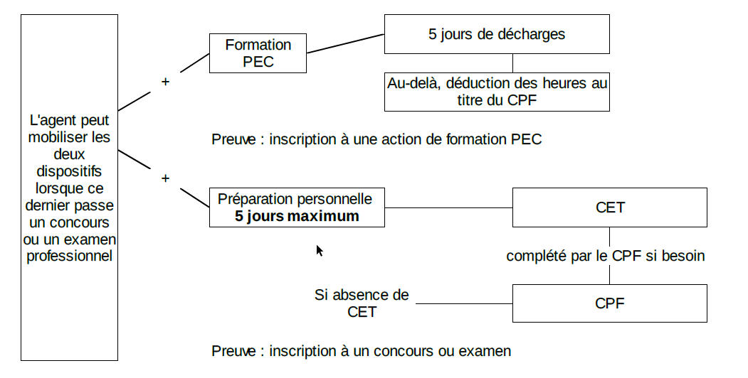

EXEMPLES DE MOBILISATION DE LA PEC PAR...

- Un enseignant contractuel en EPLEFPA souhaite être titularisé. Il s'inscrit aux formations proposées par sa DRFC pour la préparation de son dossier RAEP, puis de la préparation de son épreuve orale.
- Une secrétaire administrative souhaite passer Attachée. Elle s'inscrit à la préparation aux écrits proposée en interministériel par sa PFRH (via SAFIRE), puis à la préparation de son dossier RAEP et de ses épreuves orales proposées par sa DRFC.

https://concours.agriculture.gouv.fr
https://formco.agriculture.gouv.fr/trouver-une-formation/dispositifs-specifiques/preparation-examens-et-concours
L’Union nationale rurale d’éducation et de promotion (UNREP)
L’institut de formation de l’enseignement agricole privé (IFEAP)
Le Conseil nationale de l’enseignement agricole privé (CNEAP)
https://www.safire.fonction-publique.gouv.fr/
Fiche N°8 Compte personnel de formation
https://www.concours.agriculture.gouv.fr/espace-telechargement/
https://formco.agriculture.gouv.fr/sinscrire
Toutefois, la participation à la formation peut être différée à une session ultérieure dans l’intérêt du service dûment justifié.
Le Conseil nationale de l’enseignement agricole privé (CNEAP) ou l’Union nationale rurale d’éducation et de promotion (UNREP)
Reconnaissance des acquis de l’expérience
Plateforme régionale d’appui interministériel à la gestion des ressources humaines

